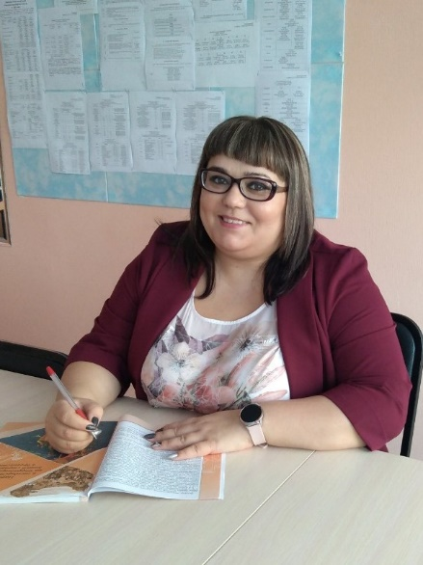 | Информационная карта участника областного конкурса «Педагог года Тюменской области»  Номинация «Классный руководитель года  Тюменской области»  Иванова  (фамилия)  Юлия Александровна  (имя, отчество)  27.03.2023  (дата заполнения)

1. Общие сведения
Субъект Российской Федерации | Тюменская область
Населенный пункт | Город Ишим
Дата рождения (день, месяц, год) | 19.04.1986
Место рождения | Город Ишим
Адрес личного сайта, блога и т. д., где можно познакомиться с участником и публикуемыми им материалами | http://www.school7.ishimobraz.ru/
Адреса школьного сайта в Интернете | http://www.school7.ishimobraz.ru/
2. Работа
Место работы (наименование образовательного учреждения в соответствии с уставом) | МАОУ СОШ №7 города Ишима
Год начала работы в данной образовательной организации | 2012
Занимаемая должность | Учитель истории и обществознания
Преподаваемые предметы, параллели классов (группы) | История, обществознание (5-11 классы)
Классное руководство в настоящее время, в каком классе (номинация «Учитель года») | 8В класс
Общий трудовой и педагогический стаж (полных лет на момент заполнения анкеты) | Общий стаж - 14 лет  Педагогический стаж – 10,5 лет
Квалификационная категория | Первая
Почетные звания и награды (наименования и даты получения) | - Почетная грамота главы города Ишима за многолетний добросовестный труд, сентябрь 2020г.  - Диплом I степени городского конкурса профессионального мастерства «Педагог города Ишима-2020» в номинации «Учитель года», 2020 г.  - Диплом I степени городского конкурса профессионального мастерства «Педагог города Ишима-2023» в номинации «Классный руководитель года города Ишима», 2023 г.
Послужной список (места и сроки работы за последние 10 лет) | Муниципальное автономное общеобразовательное учреждение средняя общеобразовательная школа № 7 г. Ишима, с 2012 г. по н.вр.
Преподавательская деятельность по совместительству (место работы и занимаемая должность) | Нет
3. Участие в конкурсах, награды
Место в муниципальном конкурсе (конкурсе образовательной организации) | Диплом I степени городского конкурса профессионального мастерства «Педагог города Ишима-2023» в номинации «Классный руководитель года города Ишима», 2023 г.
Победа в конкурсе лучших учителей в рамках ПНПО, если «да» указать год (номинация «Учитель года») | Нет
Достижения в других конкурсах регионального и российского уровня | 1) Диплом 2 степени Всероссийского конкурса "Радуга талантов" в номинации "Патриотическое воспитание школьников" название работы "Из окопов на стадионы", 2021 г.  2) Диплом победителя Всероссийской олимпиады руководителей и педагогов образовательных организаций "Финансовая компетентность педагога в современных условиях" ЦИТиМО "Развитие", г. Москва, 2021 г.
Правительственные и отраслевые награды (наименования и даты получения) | Нет
4. Образование
Название и год окончания учреждения профессионального образования | Ишимский государственный педагогический институт им. П.П. Ершова, 2008 г.
Специальность, квалификация по диплому | Учитель русского языка и литературы Специальность «Русский язык и литературы»
Дополнительное профессиональное образование за последние три года (наименования образовательных программ, модулей, стажировок и т. п., места и сроки их получения) | Профессиональная переподготовка ООО «Инфоурок» по программе «История и обществознание: теория и методика преподавания в образовательной организации», 2020 г.
Знание иностранных языков (укажите уровень владения) | Английский язык со словарём
Ученая степень | Нет
Название диссертационной работы (работ) | Нет
Основные публикации в периодических изданиях, брошюры, книги, методические пособия (год издания) | Всероссийский педагогический журнал «Современный урок», 2022 г. (интегрированный урок «Дорогая моя столица, золотая моя Москва..!»)
5. Общественная деятельность
Участие в общественных организациях (наименование, направление деятельности и дата вступления) | Заместитель председателя первичной профсоюзной организации, с 2012 года
Участие в деятельности управляющего (школьного) совета | Нет
Участие в разработке и реализации муниципальных, региональных, федеральных, международных программ и проектов (с указанием статуса участия) | Нет
6. Профессиональные и личные интересы и ценности
Педагогическое кредо участника | Моё кредо – быть опорой для детей, примером для них, их защитником, другом, наставником.
Качества, которые Вы хотели бы воспитать у своих обучающихся (воспитанников) | Доброта, человечность, порядочность
Профессиональные и личностные ценности | Работоспособность, постоянное повышение своего профессионального уровня, выдержка и самообладание, честность, добросовестность, уважение, целеустремленность
Ваши кумиры в профессии | Мой учитель русского языка и литературы Агурова Людмила Александровна
Ваш наставник в профессиональной деятельности | Лукошкова Татьяна Степановна
Для кого Вы являетесь наставником в профессиональной деятельности | Для моих выпускников
Ваше любимое литературное произведение педагогического содержания | «Уроки французского» В.Г. Распутин
Ваши любимые песенные произведения педагогического содержания | «Волшебник – неудачник» А. Пугачева, «Последний звонок» Л. Козлова
Ваш любимый писатель, поэт, композитор, артист | А.И. Куприн, Э.А. Асадов, И.Я. Крутой, Ю.А. Никулин
Хобби | Чтение, путешествие, музыка
Спортивные увлечения | Биатлон, лыжные гонки
Сценические таланты | Постоянная участница конкурсов художественной самодеятельности школьного и городского уровня. Конферанс, КВН
Ваш любимый афоризм или девиз | Чтобы воспитывать другого, мы должны воспитать, прежде всего, себя.  Н.В. Гоголь
Смешной случай из вашей педагогической практики (краткое описание) | Ребёнок: Юлия Александровна, я сегодня не приду в школу, у меня температура (через 5 минут сообщение)…Ой, нет, приду, у меня просто градусник сломался.
7. Семья
Семейное положение (фамилия, имя, отчество и профессия супруга) | Не замужем
Дети (имена и возраст) | Нет
8. Контакты
Мобильный телефон | 9048891517
Рабочая электронная почта | school7ishim@obl72.ru
Личная электронная почта | ylivan_86@mail.ru

Правильность сведений, представленных в информационной карте, подтверждаю:

___________________ (Иванова Юлия Александровна)
(подпись) (фамилия, имя, отчество участника)

«28» марта 2023 г.

